עדי צ'זרה
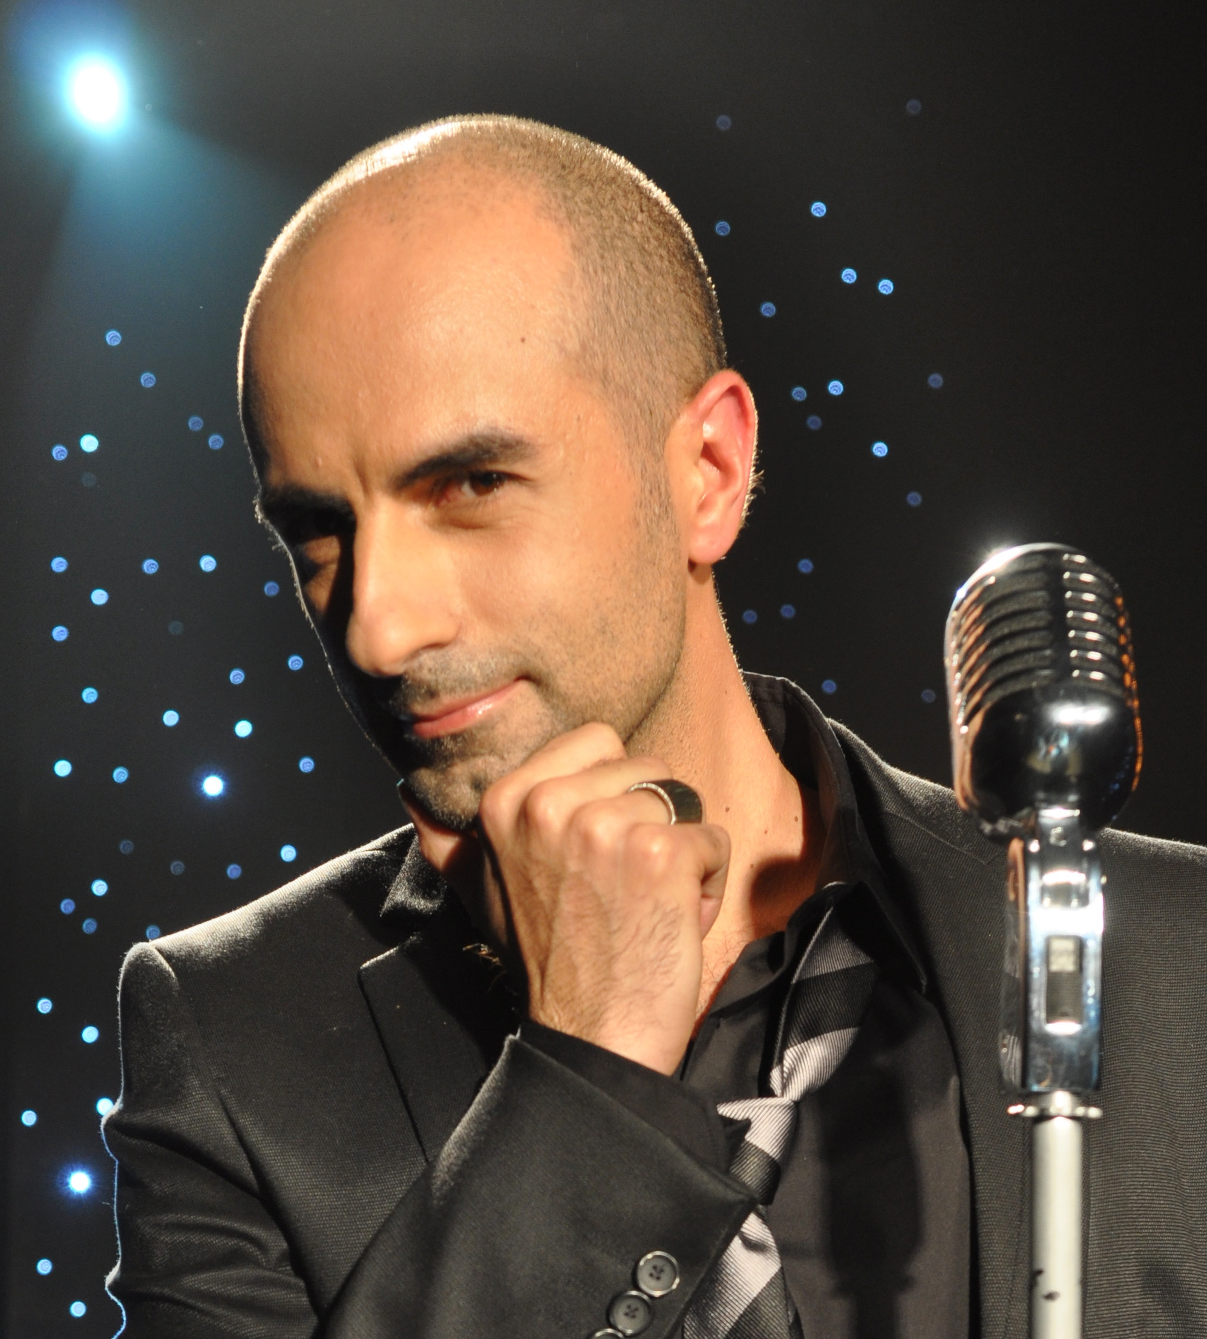
אלבום ראשון

אחרי שנים רבות של כתיבה, הלחנה, עבודה עם זמרות וזמרים, תואר באקדמיה למוזיקה ואינספור הופעות על הבמות הגדולות בתיאטרון ועם התזמורות החשובות בארץ, מוציא עדי צ'זרה את אלבומו הראשון.
אלבום הבכורה של עדי כולל 12 שירים אותם כתב והלחין. (למעט טקסט אחד וקוור באיטלקית)

האלבום הזה הוא חלק ממסע חיים, מסע חייו של עדי. מתוך מאות שירים שאותם שמר במגירה, בחר בקפידה עם המפיק המוזיקלי-של האלבום- נדב ביטון, את אלה שהכי ריגשו והתחברו להם לעבודה משותפת.

את עדי אפשר לראות בימים אלה מופיע על הבמה כאיתמר, בהפקה האיכותית והמצליחה של התזמורת הפילהרמונית "איתמר פוגש ארנב", וכן בהופעות ברחבי הארץ עם שלומית אהרון והטנורים. עדי גם מופיע בערב שכולו מחווה לשירה האיטלקית- "אריבדרצ'י רומא"
________

איזה זמר יוצר אתה?
עדי: אני מיקס... התחלתי בצעירי ת"א ולהקה צבאית ואח"כ למדתי שירה והלחנה קלאסית ושרתי אופרה. אני חושב ששומעים את הכל. זה גם מה שנפלא בעולם האומנות... היכולת לערבב כל מיני דברים ויוצא משהו חדש עם רבדים שונים. זה מקסים בעיני. אני גם רואה שיש לזה הרבה יותר פתיחות היום, כבר אין קירות מחלטים, יש זליגה מאומנות אחת לשנייה. היום יש כבר זמרים חוצי-סגנונות. אולי אני סוג של כזה.

לסיום מה אתה מאחל לעצמך עם האלבום ובכלל?
אני מאחל למאזינים שיהנו שיתחברו לאלבום ושיתרגשו, ולעצמי עשייה ויצירה של עוד הרבה שירים ואלבומים והופעות. נכון שזה לא קל, ובכל זאת הייתי רוצה להמשיך לעשות וליצור מוזיקה. וכמובן לקבל אהבה והערכה כי זה גם מה שנותן את הדרייב להמשיך.

ולסיום אני רוצה לאחל לכולנו שנה טובה ומתוקה ☺

לפרטים נוספים: 054-3974880
cesarepersonalm@gmail.com

